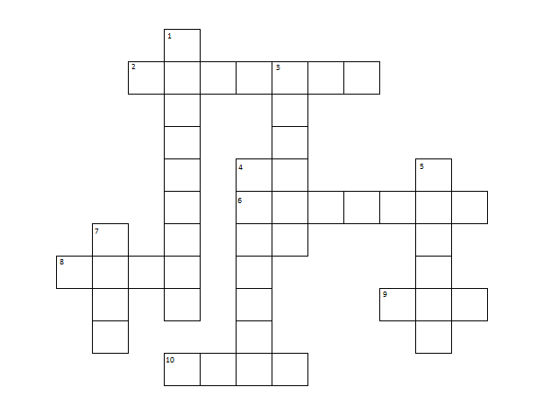
TTS ( TEKA TEKI SILANG) UNTUK SEKOLAH DASAR

Pertanyaan Mendatar
2. Salah satu nama rempah di Indonesia
6. Bagian dari pohon
8. Kerja Paksa
9. Kata penujuk dekat
Pertanyaan Menurun
- Perubahan benda padat jadi gas
- Alat penunjuk arah
- Pengairan
- Alat pernapasan ikan
7. Bahasa Inggris "emas)

